《计算机操作系统课程设计》
测试报告（自测）
题目  名称 | 可视化仿真实现作业管理与虚页内存管理
院系 | 信息学院 | 班级 | 计科162 | 测试时间 | 2019/3/13
指导老师 | 姜海燕 | 助教  姓名 |  |  | 电话  QQ
姓名  学号 | 朱凯  31116306 | 手机  QQ | 18357522632  916786215 |  | 申请成绩 | B
是否组长 | 是 | 组长  手机 |  |  | 组长  申请成绩
完  成  任  务  与  功  能  说  明  （  需  细  化  到  函  数  ） | - 时钟等硬件结构的仿真。  Clock.java  - public Clock(CPU cpu) //构造函数  - public void run()//仿真时钟中断  - public int GetTime()//获取当前机器时间  Memory.java  - public Memory()//构造函数  - public static void Init_Page()//初始化内存  - public static void Update()//更新每个页框的多为寄存器  - public static int Find() //找到最久未被访问的页框号  - public static int[] show()//显示某时刻内存情况  - public static int[] show1()//显示某时刻内存情况  - public static boolean judge()  - public static int howmanypro()  Disk.java  - public Disk(int t_number,int s_number,long s_length)//构造函数  - public void Disk_Initial() throws IOException  CPU.java  - public CPU()//构造函数  - public void Init_Memory()//初始化内存  - public void Init_Disk()//初始化磁盘  - public void Init_Register()//初始化寄存器  MMU.java  - public MMU()//构造函数  - public void AddPagelist()//为新进程分配页表  2.数据结构和硬件的共同测试。  3.页面相关的主要操作。包括了LRU调度算法、MMU 地址变换、页表生成与虚页。调度算法、页面分配与回收算法。  LRU：  - (PageFrame.java)public void Update()  - (PageList.java)public int Choose()//lru算法，返回最久未使用的页表项的下标  MMU地址变换：（MMU.java）  - public MMU()//构造函数  - public void AddPagelist()//为新进程分配页表  - public int StartJob(int proid , int pageid)//MMU开始工作  - public boolean JudgeOutofBound(int pageid)//判断长度是否越界  - public void LostDealing(int proid , int pageid)//缺页中断处理  - public void OutDealing()//越界中断处理  页表生成和虚页以及页面调度算法：（PageList.java）  - public void Replace(int pageid,int pageframeid)//更新页表  - public void Delete()//删除已加入快表的项  - public boolean Insert(int pageid,int pageframeid)//加入新的页表项  - public boolean Insert(int pageid)//加入新的页表项  - public int Visit(int pageid)//访问页表  页面分配与回收算法：  - public static void Allocate(int pageframeid , int proid , int pageid)//分配资源  - public static int Allocate(int proid , int pageid)//分配资源  - public static void recover(int proid)//回收资源  4.最后的界面设计以及综合调试。  Interface.java
测  试  安  装  用  例  详  细  说  明 | 运行环境：eclipse
裸  机  硬  件  部  件  仿  真  设  计 | - 时钟类使用了一个单独的时钟线程来进行计时，nowtime变量记录当前的机器时钟，在系统开机的时候时钟线程开始运行，每过10ms就发出一次时钟中断，将机器时间加10ms，随后再使用notifyall函数将调度线程唤醒以保持同步，自身进入等待状态直到调度线程完成一次调度操作后，继续计时，以此反复，直到接受到CPU传来所有进程运行完毕的信息，退出循环。时钟的运行与其他硬件设备无关。  - 设计了一个内存类，存放内存相关的信息以及内存划分后的页面，仿真内存大小为32KB，共包含64个页框，每个页框的大小为512B，采用页框类的对象数组pageframe[]来仿真，UsedPageFrameNum变量记录了已经被占用的页框数，FreePageNum变量记录了空闲的页框数。  - 仿真的磁盘包含一个柱面，有32个磁道，其中1个磁道中有64个扇区，1个扇区为1个物理块，每个物理块大小512B，合计1MB。第一，二个磁道用来专门存放外页表，每一个外页表占用一个扇区，作业生成时系统为每个进程建立外页表，外页表存储有该进程的所有页面编号及每个页面在磁盘中的物理地址，其他磁道用来存储进程的页面，包括了指令段和指令执行需要用到的数据段。在系统启动的时候调用Disk磁盘类的构造函数来生成外存，完成外存的初始化。作业生成后写入每个进程的具体页面信息。  - CPU  1. 包含了运行过程中需要用到的寄存器，在系统启动时对这些寄存器进行初始化。  1. private int PC;//程序计数器  2. private int IR;//指令寄存器  3. private int PSW;//程序状态字寄存器  2. 包含了内存，时钟，MMU，外存等的相关类的对象，CPU可以直接对这些仿真硬件发出命令，在系统启动时由CPU完成对这些对象的初始化。  1. private Clock clock;//时钟  2. private Memory memory;//内存  3. private MMU mmu;//MMU  4. private Disk disk;//外存  3. 包含了Create_Job类的对象jobcreator，用于创建作业。包含了自定义的一些标志位如下，也需要初始化。  1. private int State;//CPU状态，0为核心态，1为用户态  2. private int RunTime;//系统已经运行的时间  3. private int EndTime;//系统结束运行时间  4. private int Job_Num;//记录已经到达的作业数目  5. private int Process_Num;//记录当前已经创建的进程数目  6. protected boolean IsEnd;//所有进程是否已经运行完毕  7. protected boolean DispatchInfor;//调度信号，由时钟中断发出,true表示产生时钟中断，需要进行调度，false表示不需要调度  8. protected boolean Is_PV_Occupy;//判断有无进程在临界区  4. 包含了PCBTable类，该类包含了系统运行时需要用到的队列及这些队列的初始化。  1. protected PCB RunQueue;//指向正在运行的进程  2. protected MyQueue ReadyQueue;//就绪队列  3. protected MyQueue WaitQueue;//等待队列  4. protected MyQueue FinishQueue;//已完成队列  5. 包含了作业调度线程，监控作业的到达进行作业调度；包含了进程调度线程，进行低级调度；包含了指令执行线程，进行指令的执行；包含了内存监控线程，进行内存的实时监控。  6. 包含了现场保护和现场恢复函数，以实现在页面调度时对进程运行情况的保存和恢复。  7. 包含了三态转换的函数。  - MMU  仿真了存储管理部件MMU，包含了快表和页表。以下为主要变量：  1. protected TLB tlb;//快表  2. protected PageList[] Pagelist;//页表  3. protected int pagelistnumber;//当前有多少张页表  以下为主要功能函数：  1. public MMU()//构造函数  2. public void AddPagelist()//为新进程分配页表  3. public int StartJob(int proid , int pageid)//MMU开始工作  4. public boolean JudgeOutofBound(int pageid)//判断长度是否越界  5. public void LostDealing(int proid , int pageid)//缺页中断处理  6. public void OutDealing()//越界中断处理  实现的功能如下：  1.接受逻辑地址，将其分解为页号和页内偏移。若页号越界，则发出越界中断。  2. 根据页号在快表中进行搜索，若找到则获取对应的页框号，合成物理地址返回给CPU，并更新快表内其他快表项的最近访问时间。  3. 若快表内未找到则访问页表，如果找到则获取对应的页框号，合成物理地址返回给CPU，  更新页表内其他页表项的最近访问时间，并更新快表。在更新快表时如果快表未满贼直接将页表中那一项加入快表，如果快表已经满了则在快表中寻找最久未被访问的项目进行替换。  4. 若页表内未找到对应的页号或对应的页目前不在内存中则发出缺页中断。
通  用  数  据  结  构  设  计 | 1.指令类仿真：仿真指令的数据结构，包含了指令ID、指令状态标志、单条指令运行时间、指令地址。这些都是每条指令的基本组成项，具体如下：  protected int Instr_ID;//指令序号  protected int Instr_State;//指令类型，0表示系统调用，1表示用户态计算操作，2表示PV操作，3表示I/O操作  protected int Need_Data;//指令是否需要访问数据段，1表示需要，0表示不需要  protected int Instr_TotalTime;//指令总时间  protected int Instr_RunTime;//指令已经运行的时间  protected int Instr_Addr;//指令的地址  本试验假设：  系统调用指令：在执行一条机器指令时必须完成，不可以中断。  Instr_State：0表示系统调用指令、1表示用户态计算操作指令、2表示PV操作指令，3表示I/O 操作，用随机数产生0、1、2、3。  Instr_RunTime：该条指令完成需要的时间， 随机函数产生[20-50]之间的随机10ms倍数的整数；当State=3时，用户进程发出I/O阻塞请求，并假设完成  I/O数据通信时间为Instr_RunTime，之后可唤醒。  Instr_Addr：逻辑地址：页号+页内偏移，每条指令的逻辑地址随机生成  2.JobQueue作业队列  protected JCB front;//队头  protected JCB rear;//队尾  protected int Queue_Size;  public JobQueue()//初始化函数  public boolean IsEmpty()//判断是否为空  public void join(JCB e)//入队  public void quit()//出队  public JCB front()//获取队头  public JCB rear()//获取 队尾  public int size()//返回大小  public void Show_JCB()//显示JCB队列  3.MyQueue就绪队列，等待队列，完成队列  protected PCB front;//队头  protected PCB rear;//队尾  protected int Queue_Size;  public MyQueue()//初始化函数  public boolean IsEmpty()//判断是否为空  public void join(PCB e)//入队  public void quit()//出队  public PCB front()//获取队头  public PCB rear()//获取队尾  public int size()//返回大小  public void Show_PCB()//显示PCB队列
代  码  结  构  与  函  数  说  明 | 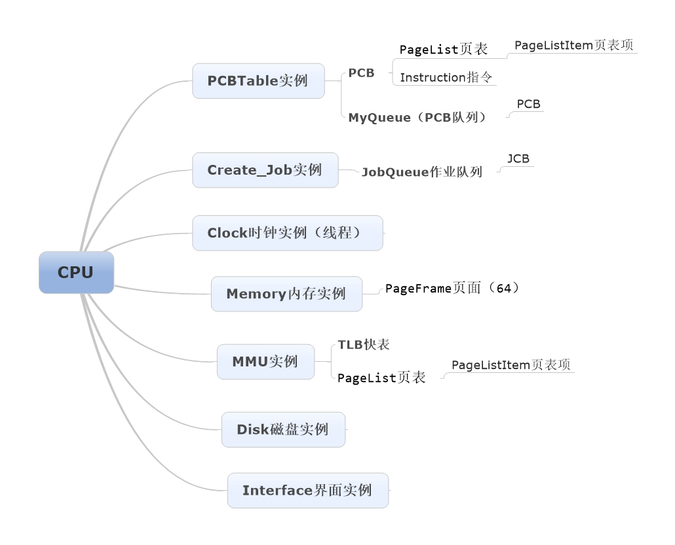  作业进程相关：  1. public void Create()//生成作业  2. public void Form_Job() throws Exception//事先生成作业  3. public void Show_Job()//显示生成的作业  4. public void Protect(PCB pcb)//进程的现场保护  5. public void Recover(PCB pcb)//进程的现场恢复  6. public void Run_to_Ready(PCB pcb)//运行的进程转就绪态，并把就绪队列队头移入运行状态  7. public void Run_to_Wait(PCB pcb)//运行的进程转为等待态，并把就绪队列队头移运行状态  8. public void Run_to_Ready()//进程切换，运行态进程加入就绪队列，就绪队列队首进入运行态  9. public PCB createpcb(JCB jcb,int i)throws Exception//创建jcb号作业的第i个进程，返回pcb  10. public void Wake()//唤醒处于阻塞队列的进程  11. public void show()//显示队列情况  12. public PCB(int jid , int pid , int priority , int arrivetime , int intime, int instrnum , int pagenum)//构造函数  13. public boolean IsFull()//判断PCB链表是否已满  14. public PCBTable()//初始化队列  15. public Create_Job() throws FileNotFoundException//作业创建构造函数  存储相关：  1. public static void Init_Page()//初始化内存  2. public void WriteOutPageList() throws FileNotFoundException//往磁盘里写外页表，每个进程一张外页表  3. public static void Update()//更新每个页框的多位寄存器  4. public static int Find() //找到最久未被访问的页框号  5. public static void Allocate(int pageframeid , int proid , int pageid)//分配资源  6. public static int Allocate(int proid , int pageid)//分配资源  7. public static void recover(int proid)//回收资源  8. public static int[] show()//显示某时刻内存情况  9. public void AddPagelist()//为新进程分配页表  10. public int StartJob(int proid , int pageid)//MMU开始工作  11. public boolean JudgeOutofBound(int pageid)//判断长度是否越界  12. public void LostDealing(int proid , int pageid)//缺页中断处理  13. public void Occupy(int proid , int pageid)//填写页表  14. public void Update() //更新寄存器  15. public void Replace(int pageid,int pageframeid)//更新页表  16. public void Delete()//删除已加入快表的项  17. public boolean Insert(int pageid,int pageframeid)//加入新的页表项  18. public boolean Insert(int pageid)//加入新的页表项  19. public int Visit(int pageid)//访问页表  20. public int Choose()//lru算法，返回最久未使用的页表项的下标
功  能  测  试  （  重  点  ）  功  能  测  试 | （按照拟完成功能和函数逐项测试，写清楚测试数据和输出结果，并对每套数据输出结果分析正确性并说明。测试数据需要多组并有一定代表性）  - 时钟中断的仿真测试  工程文件名：TEST1  运行方法：直接运行。程序仿真十一次连续的时钟中断，每次时钟中断唤醒调度线程，输出“第i次调度”表示已经完成第i次调度，十一次时钟中断后时钟线程和调度线程都完成运行。  运行结果应为：  100:第1次调度  200:第2次调度  300:第3次调度  400:第4次调度  500:第5次调度  600:第6次调度  700:第7次调度  800:第8次调度  900:第9次调度  1000:第10次调度  1100:第11次调度  所有作业运行完毕，时钟中断已经停止，现在时间：1100  - 磁盘的初始化测试  工程文件名：TEST2  运行方法：直接运行。程序将生成仿真的磁盘文件夹Disk。  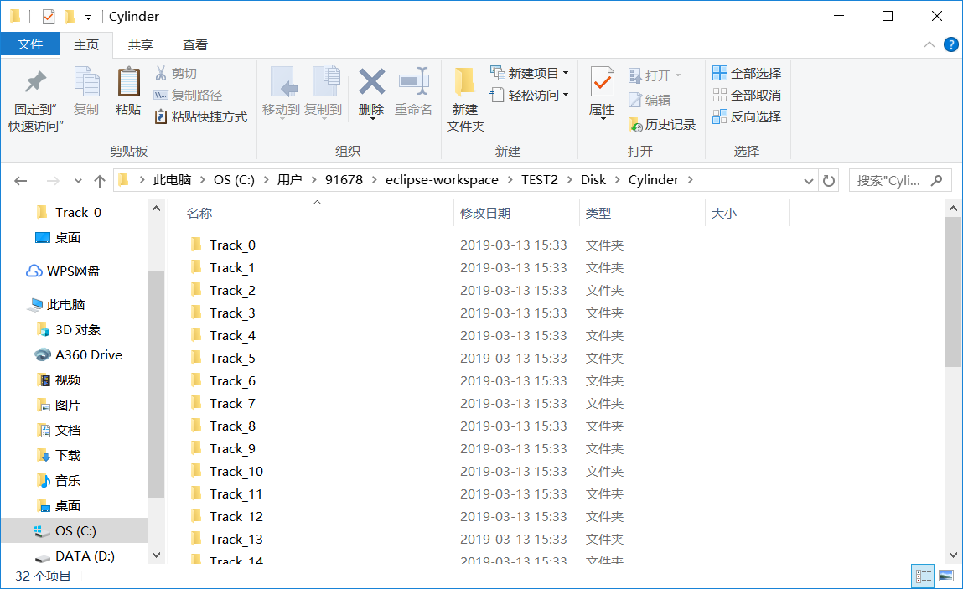  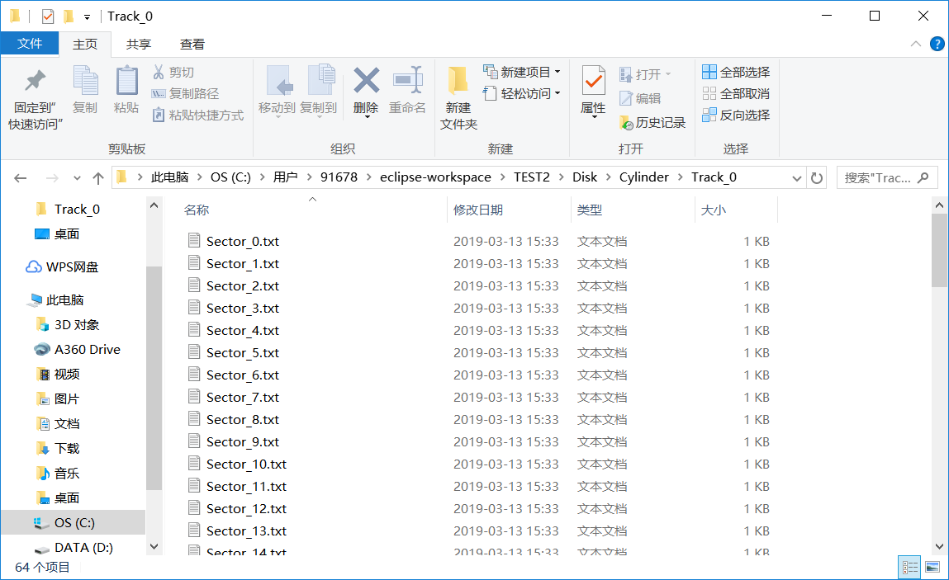  Track_i文件夹表示第i个磁道，每一个txt文本表示一个扇区，大小为512B  - 作业的生成及外页表的建立测试  工程文件名：TEST3  运行方法：直接运行。程序在仿真的磁盘中写入每个进程的外页表和每个进程的详细信息，第0,1个磁道存放外页表，外页表的结构如下所示  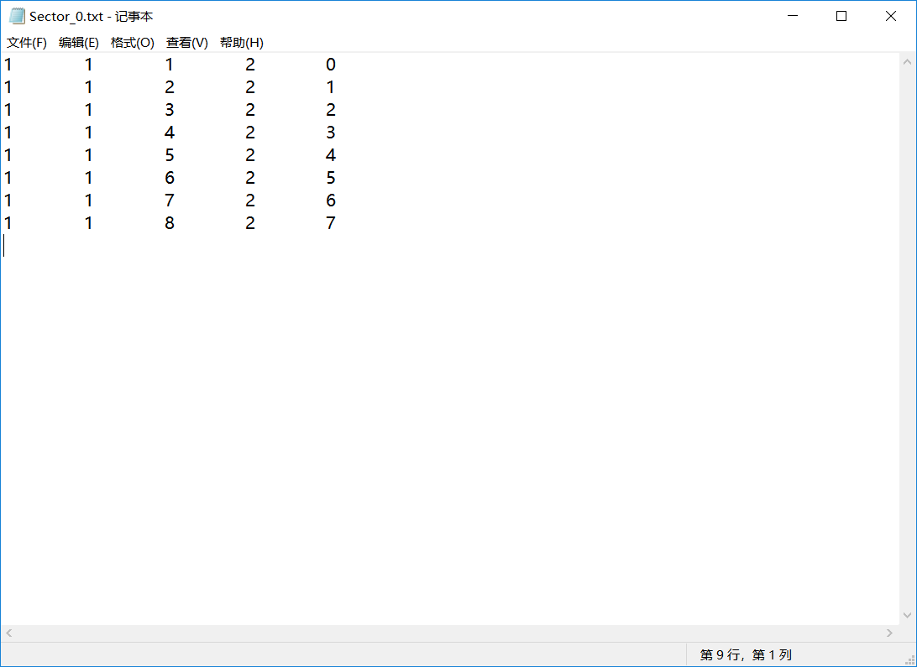  第一行数据分别表示，第一个作业，第一个进程，第1个页面，存放在第二个磁道的第0个扇区；第一行数据分别表示，第一个作业，第一个进程，第2个页面，存放在第二个磁道的第1个扇区.依次类推。该进程的详细信息即为第二个磁道第0-7扇区中存储的信息，如下所示  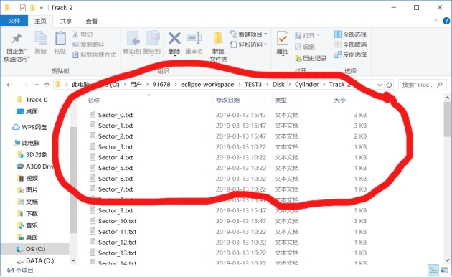  其中Sector_0到Sector_2存放该进程的指令，Sector_3到Sector_7存放该进程的数据段，指令信息如下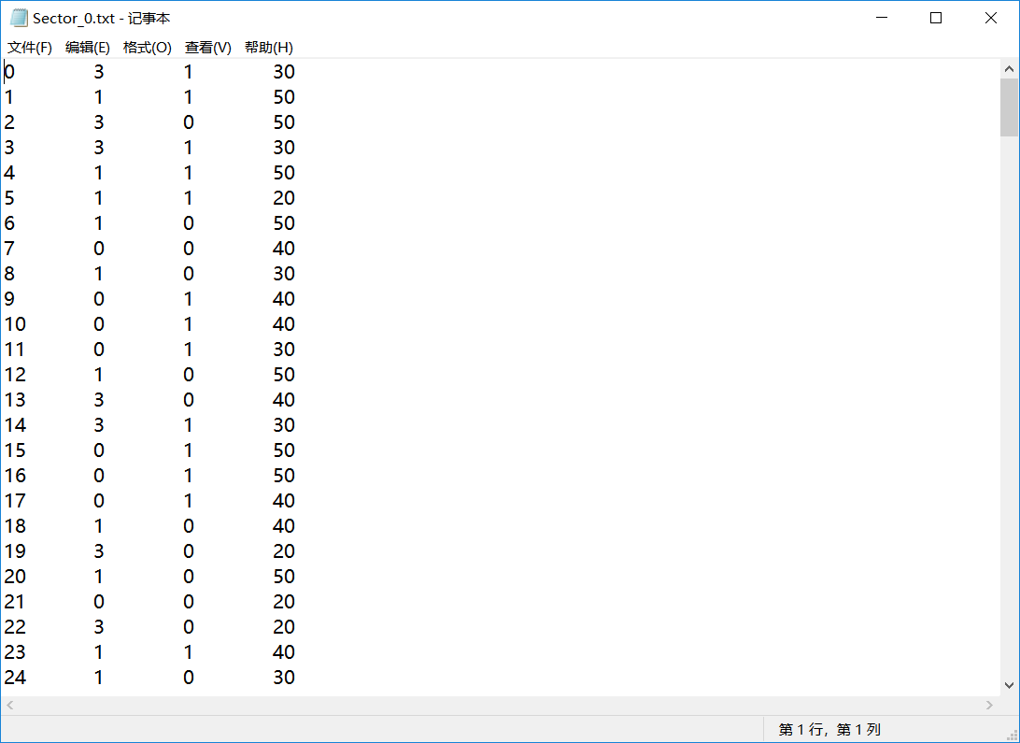  第一行的数据分别表示：第0条指令，指令类型为3，需要访问数据区，运行需要三十毫秒  - 页面的分配，快表的查找更新，页表的查找更新，内存资源回收的测试  工程文件名：TEST4  运行方法：直接运行，输出每个作业中各个进程内存分配的情况，所有作业调度完后各个进程的页表和系统的快表  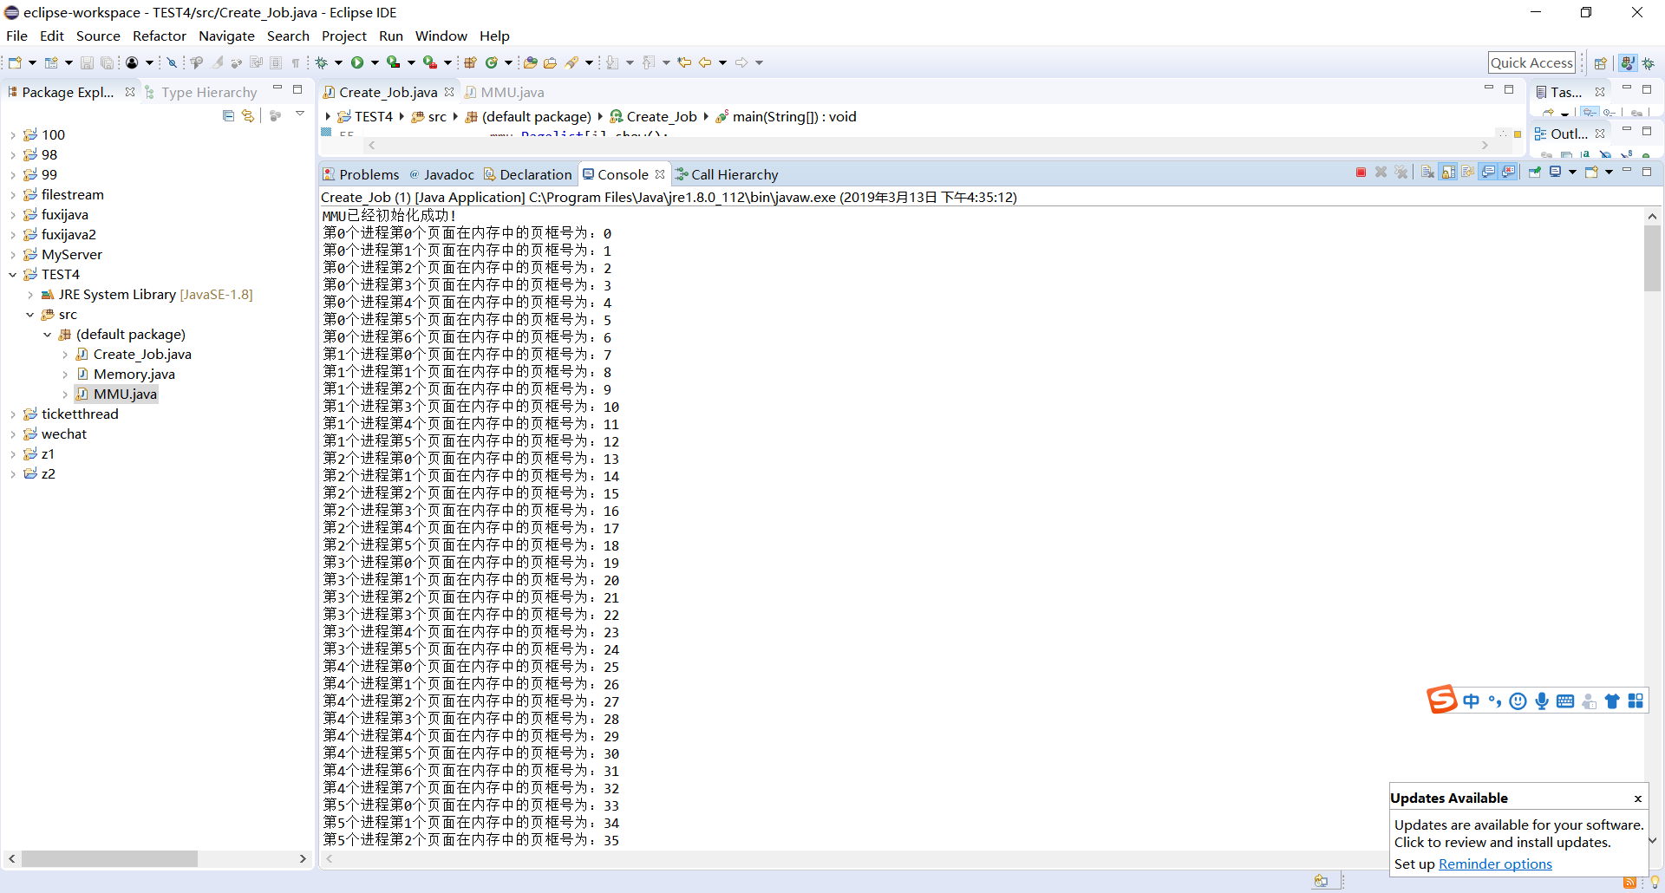  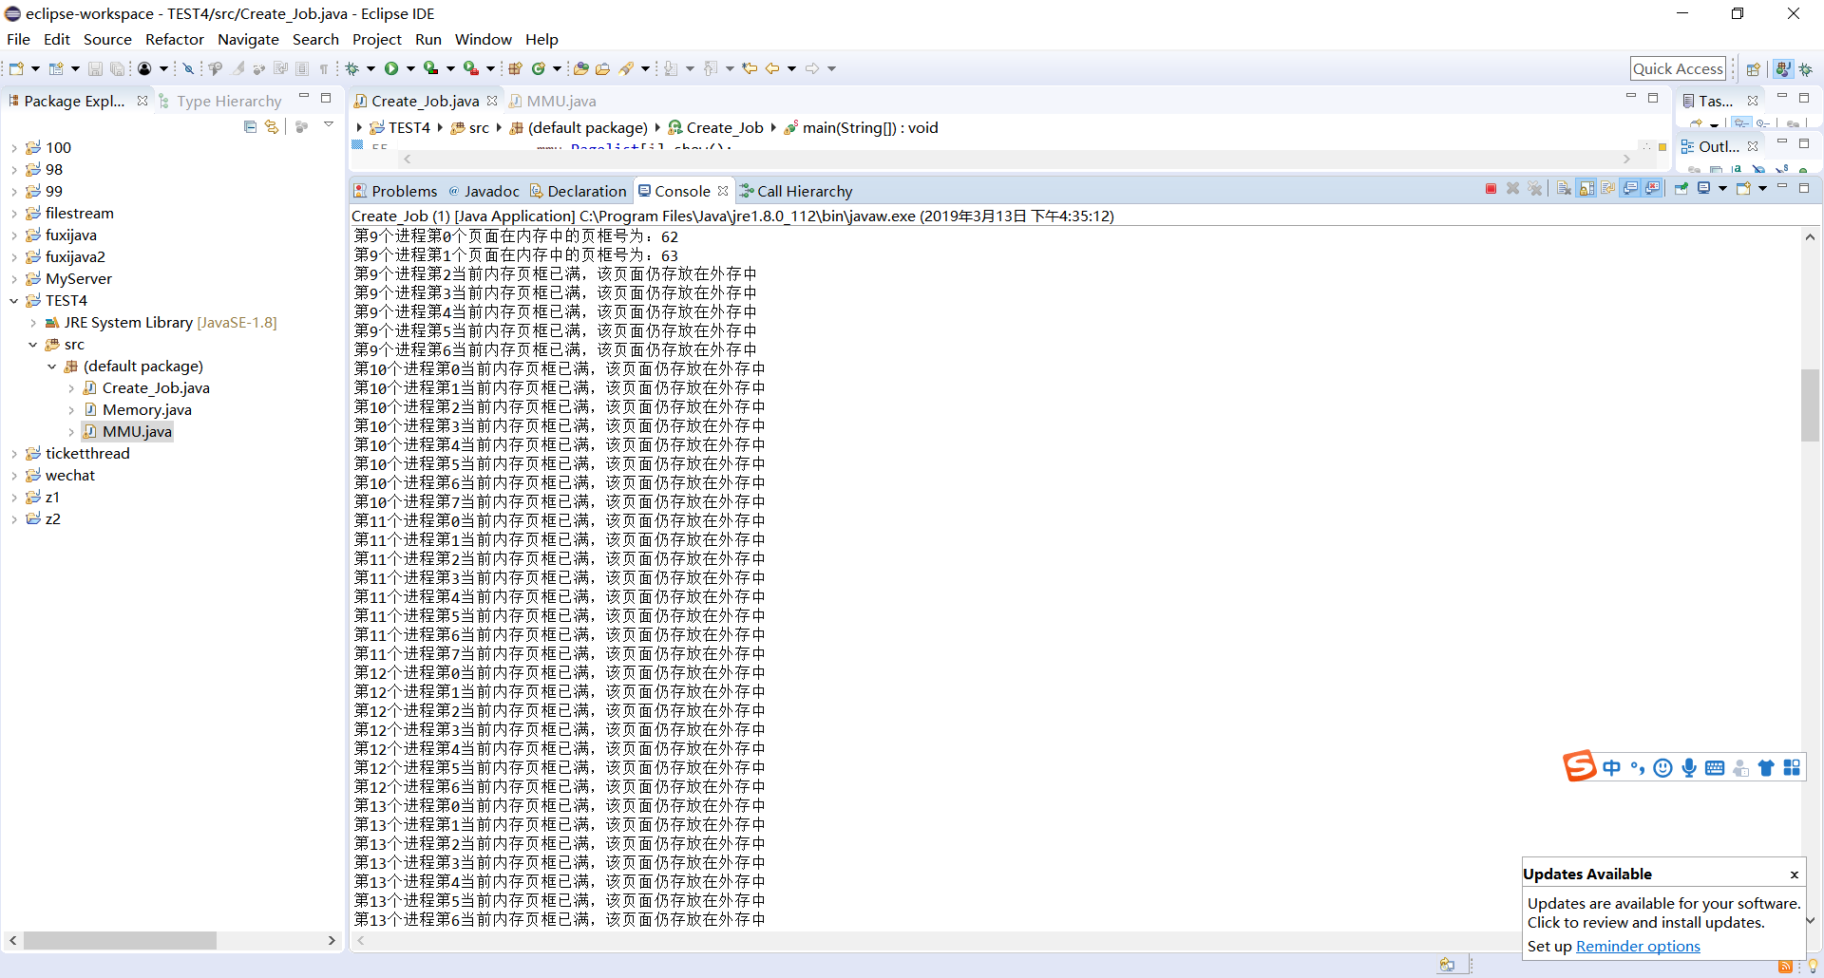  以上两个图为每个页面的分配情况显示  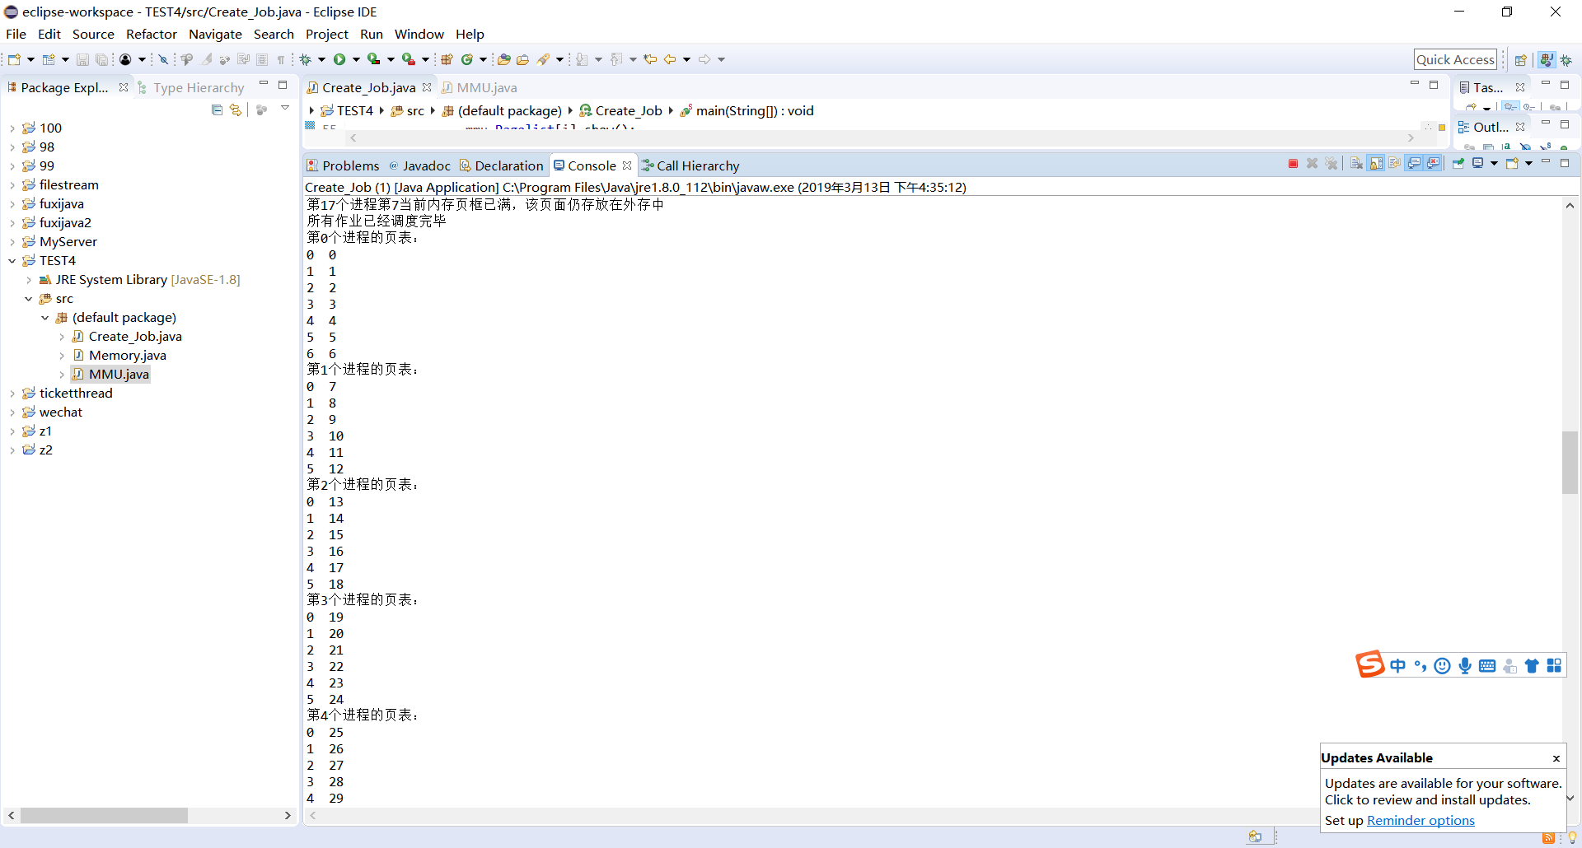  上图为每个进程的页表  当该语句“请输入要访问的进程号和页号,输入-1 -1退出循环”出现时，输入进程号和页面号进行访存，mmu会先依次访问快表，页表，并将它们更新，显示出来，根据输入数据情况的不同会分别产生访存成功，缺页中断，越界中断。  建议使用数据：  0,0，访存成功  9,0，缺页中断  100,0 没有改进程  9,25 越界中断  当输入-1 -1时退出循环  - 进程的同步，在总程序运行时会看到同步现象的出现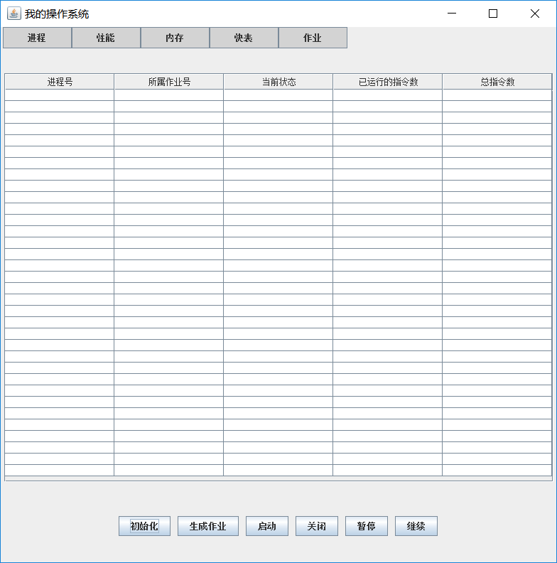  运行方式：运行程序，点击界面上的初始化按钮进行系统的初始化，当出现以下提示信息说明系统初始化成功  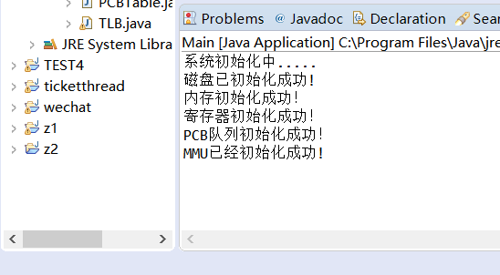  接下来可以选择直接点击启动按钮来启动程序，系统会用自带的作业开始运行，也可以先点击生成作业来生成新的作业，再点击启动按钮来启动程序  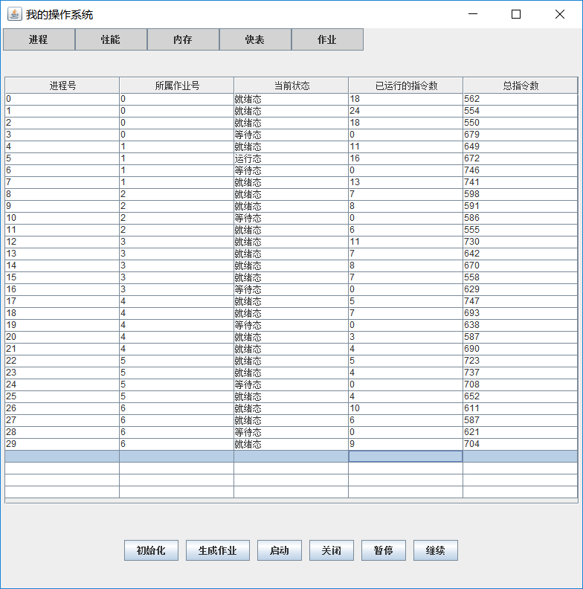  可以看到有很多进程处于等待态，需要等前一个进程运行完200条指令后才能被唤醒，这样便仿真了进程同步
总  结  与  改  进  建  议 | 这一次的课程设计我主要完成和存储管理有关的设计和仿真，包括了页表，快表，外页表的设计，MMU的仿真，缺页的处理，存储器的抽象和仿真等任务。和组员的分工合作提高了我们的编程能力和合作能力，感触颇多，不足就是这一次的仿真涉及的知识块不够多，总体结构较为简单，希望在以后多加学习和练习

